# 第４節　糖尿病

**１．糖尿病について**

**（１）疾病の特性**

○糖尿病は、血糖値を下げるホルモンであるインスリンの不足または作用不足により、血糖値が上昇する慢性疾患で、主に、原因がよくわかっておらず若年者に多い１型糖尿病と、食生活や運動・身体活動等の生活習慣が関係する２型糖尿病があります。

○インスリンの作用不足等により高血糖が起こると、口渇、多飲、多尿、体重減少等の症状が見られます。しかし、糖尿病の発症早期には、自覚症状がないことが多く、特定健診等を受診することによる早期発見が大切になります。

○糖尿病が十分にコントロールされないと、その持続により合併症を発症します。糖尿病合併症には、著しい高血糖によって起こる急性合併症と、長年にわたる慢性の高血糖の結果起こる糖尿病網膜症、糖尿病腎症、糖尿病神経障害、歯周病等の慢性合併症があります。

　　【糖尿病の予防】

○２型糖尿病を予防するには、肥満の解消、食生活の改善と運動・身体活動の習慣化、歯周病の予防が大切です。また、重症化予防の観点から定期的な健康診断の受診が重要です。

　　【糖尿病の医療】

○１型糖尿病の場合は直ちにインスリン治療を行うことが多いですが、糖尿病の大半を占める２型糖尿病の発症には生活習慣が大きく関与しているため、一部の重症例を除いてまず初めに、生活習慣改善の徹底を行います。

○２型糖尿病では、食事療法や運動療法で血糖のコントロールが不十分である場合には、経口血糖降下剤またはインスリン製剤による薬物療法が行われます。

○糖尿病網膜症、糖尿病腎症、糖尿病神経障害、歯周病等の合併症の早期発見や治療を行うためには、糖尿病専門医、眼科、腎臓内科、神経内科、歯科等関係専門医等が連携し、継続的な治療を行うことが必要です。

**（２）医療機関に求められる役割**

　　【糖尿病の初期治療】

○糖尿病の評価に必要な検査、診断及び専門的指導が可能であること

　　【糖尿病の専門治療（血糖コントロール不可例の治療）】

○各専門職種のチームによる食事療法、運動療法、薬物療法等を組み合わせた教育入院等の治

療及び食事療法や運動療法を実施するための設備があること

　　【糖尿病の合併症治療】

○糖尿病の急性合併症（糖尿病昏睡等）の治療が可能であること

○糖尿病の慢性合併症（糖尿病網膜症、糖尿病腎症、糖尿病神経障害等）について、それぞれ専門的な検査・治療が実施可能であること

　　【地域と連携する機能】

　　○糖尿病の予防、重症化予防を行う市町村及び保険者、薬局等の社会資源と情報共有や協力体

制を構築する等連携していること

**（３）糖尿病の医療体制（イメージ）**

○糖尿病に関する医療は、発症前から、初期治療、専門治療・急性増悪時治療、安定期治療・慢性合併症治療、在宅医療と、症状に応じて各医療機関等が連携しながら行っています。

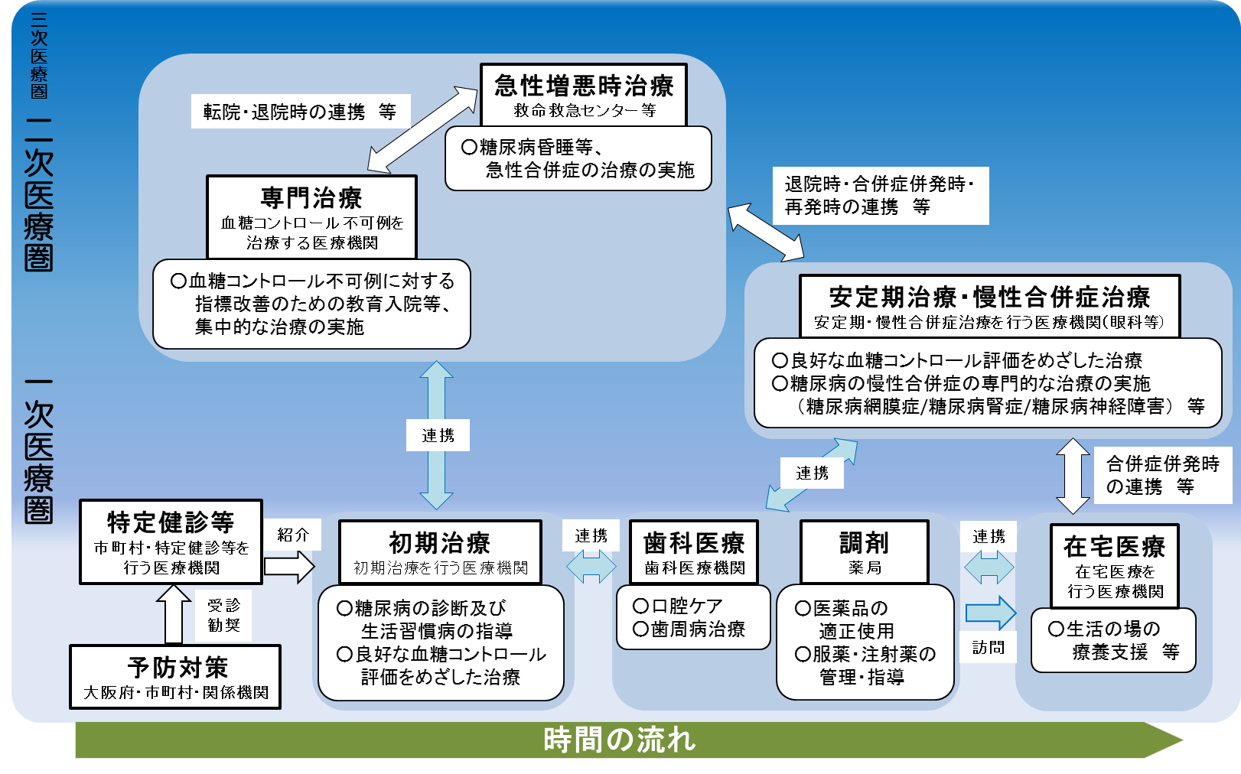

**２．糖尿病医療の現状と課題**

**◆大阪府における糖尿病の入院受療率は減少傾向にありますが、全国平均を上回っています。**

**◆糖尿病治療を行う医療機関は充実していますが、糖尿病治療が本来必要であるにも関わらず、未治療の患者がいることから、重症化予防の観点も含め、今後も引き続き、医療体制のあり方について検討していく必要があります。**

**（１）糖尿病の患者数等**

○大阪府における糖尿病の入院の推計患者数・受療率は増加傾向にはありませんが、外来の患者数・受療率は増加傾向にあり、平成26年の外来患者数は16,600人、外来受療率は人口10万対188となっています。

図表6-4-2　糖尿病の患者数（入院）

図表6-4-1　糖尿病の患者数（外来）

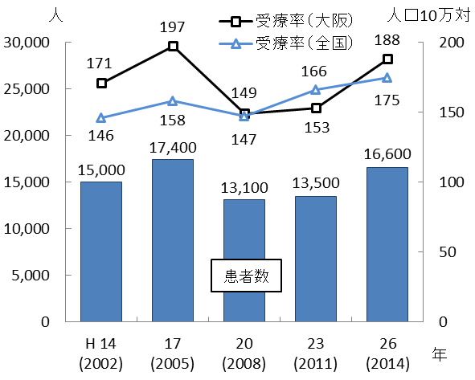　　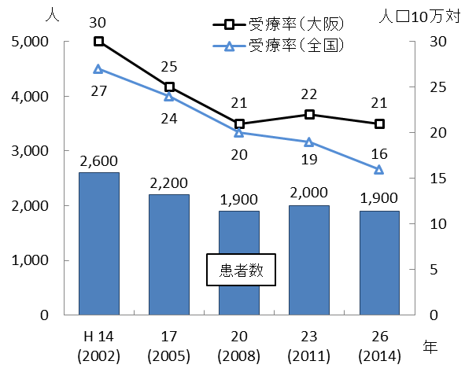

出典　厚生労働省「患者調査」

【糖尿病未治療者の割合】

○府内では、特定健診受診者における糖尿病の疑いがある者の割合は、男性・女性ともに横ばい傾向であり、平成27年度には男性11.6％、女性6.1％となっています。

○特定健診受診者における糖尿病の疑いがある者のうち、未治療である者の割合をみると、40歳代では、糖尿病の疑いがある者の半数以上に上ります。

図表6-4-4　糖尿病の疑いがある者のうち、

未治療者の割合（平成26年度）

図表6-4-3　糖尿病の疑いがある者の割合

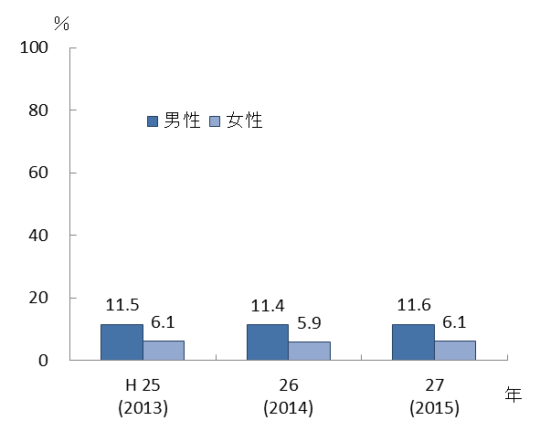　 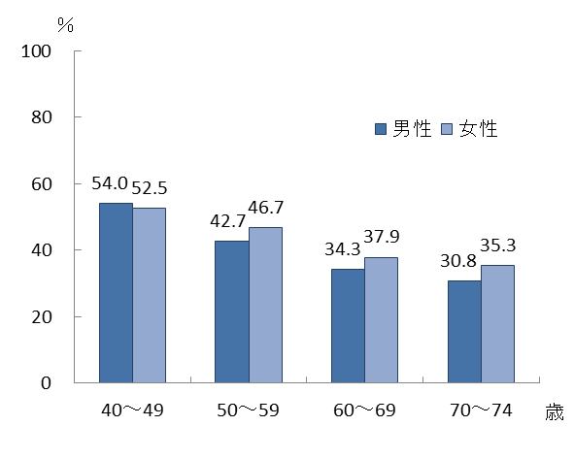

出典　大阪がん循環器病予防センター

「調査報告書（特定健診・レセプト分析）

（大阪府国保及び協会けんぽ大阪支部）」

出典　大阪がん循環器病予防センター

「調査報告書（特定健診結果分析）（大阪府国保）」

　　【新規人工透析導入患者数】

　　○大阪府における平成27年の新規人工透析導入患者は、約2,719人であり、そのうち、糖尿病腎症が原疾患である患者は1,162人となっています。

図表6-4-5　新規人工透析導入患者

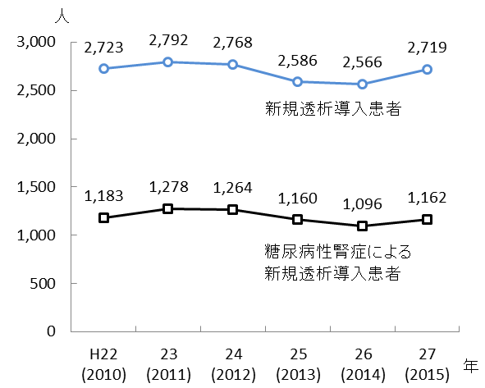

出典　日本透析医学会「わが国の慢性透析療法の現況」

**（２）糖尿病の医療提供体制**

【糖尿病治療を行う病院】

○府内において、糖尿病の治療を行う病院は395施設あり、うち、インスリン療法可能な病院が373施設あります。また、合併症治療については、網膜光凝固術可能な病院が117施設、血液透析が可能な病院が168施設あります。

図表6-4-6　糖尿病治療の実施病院数（平成29年6月30日現在）

図表6-4-6　糖尿病治療の実施病院数（平成29年6月30日現在）

出典　大阪府「医療機関情報システム調査」

図表6-4-7　糖尿病治療の実施病院数（平成29年6月30日現在）

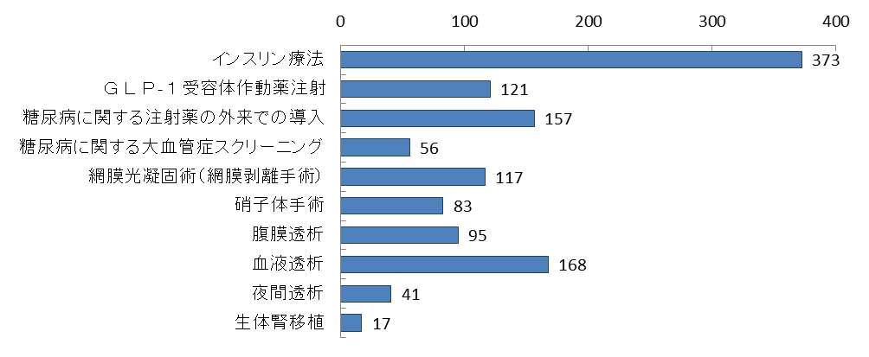

出典　大阪府「医療機関情報システム調査」

図表6-4-8　糖尿病関連在宅指導管理の実施病院数（平成29年6月30日現在）

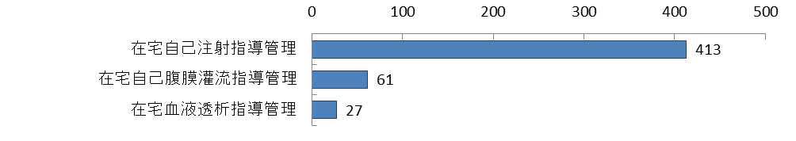

出典　大阪府「医療機関情報システム調査」

　　【糖尿病重症化予防（患者教育）を行う病院】

　　○府内において、糖尿病重症化予防（患者教育）を行う病院は371施設となっており、入院での運動療法室での運動療法を行っている病院は89施設、入院での管理栄養士による食事療法を行っている病院は207施設あります。

図表6-4-9　糖尿病重症化予防（患者教育）の実施病院数（平成29年6月30日現在）

図表6-4-9　糖尿病重症化予防（患者教育）の実施病院数（平成29年6月30日現在）

出典　大阪府「医療機関情報システム調査」

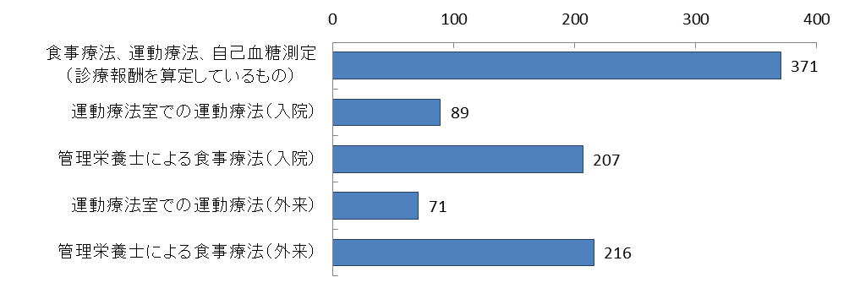

出典　大阪府「医療機関情報システム調査」

図表6-4-10　糖尿病重症化予防（患者教育）の実施病院数（平成29年6月30日現在）

図表6-4-11　人口10万人対の糖尿病治療の

実施病院（平成29年6月30日現在）

図表6-4-12　人口10万人対の

食事療法、運動療法、自己血糖測定の

実施病院（平成29年6月30日現在）

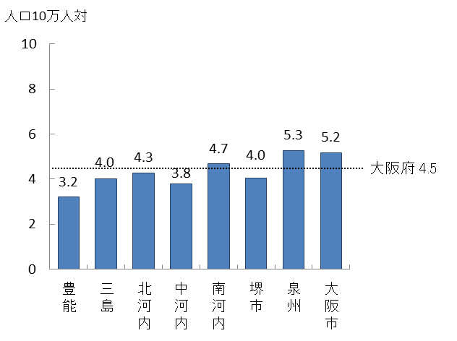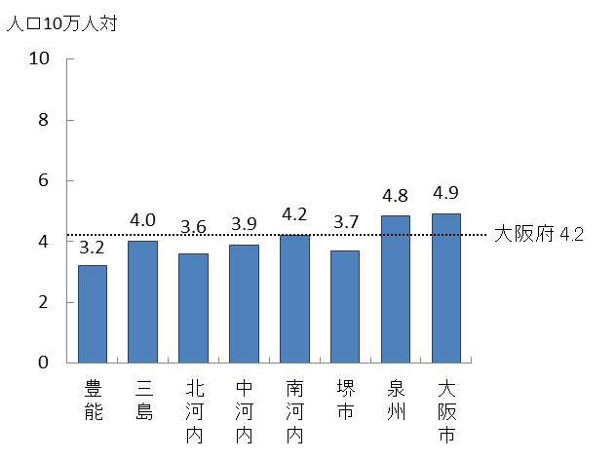

出典　大阪府「医療機関情報システム調査」

※「人口10万人対」算出に用いた人口は、大阪府総務部「大阪府の推計人口（平成26年10月1日現在）」

【糖尿病治療を行う一般診療所】

○府内において、糖尿病の治療を行う一般診療所は2,309施設あり、うち、インスリン療法可能な一般診療所が1,788施設あります。また、合併症については、網膜光凝固術可能な一般診療所が330施設、血液透析可能な一般診療所が165施設あります。

図表6-4-13　糖尿病治療の実施一般診療所数（平成29年6月30日現在）

図表6-4-13　糖尿病治療の実施一般診療所数（平成29年6月30日現在）

出典　大阪府「医療機関情報システム調査」

図表6-4-14　糖尿病治療の実施一般診療所数（平成29年6月30日現在）

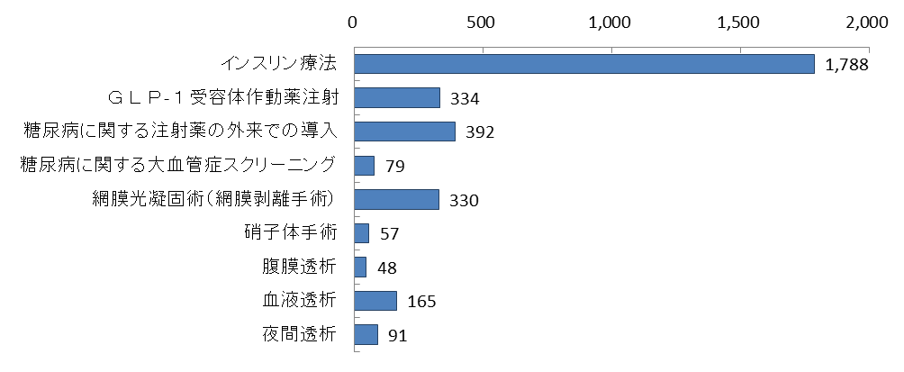

出典　大阪府「医療機関情報システム調査」

図表6-4-15　糖尿病関連在宅指導管理の実施一般診療所数（平成29年6月30日現在）

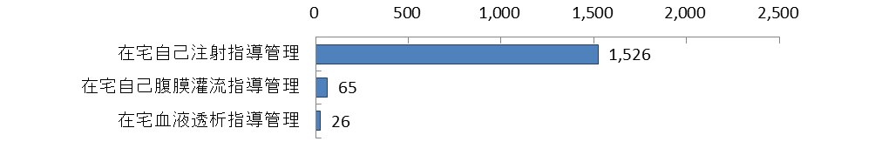

出典　大阪府「医療機関情報システム調査」

【糖尿病重症化予防（患者教育）を行う一般診療所】

　　○府内において、糖尿病重症化予防（患者教育）を行う一般診療所は1,460施設となっていますが、運動療法室での運動療法や管理栄養士による食事療法については、施設設備の充実や人材確保の観点から少なくなっています。

図表6-4-16　糖尿病重症化予防（患者教育）の実施一般診療所数（平成29年6月30日現在）

図表6-4-16　糖尿病重症化予防（患者教育）の実施一般診療所数（平成29年6月30日現在）

出典　大阪府「医療機関情報システム調査」

図表6-4-17　糖尿病重症化予防（患者教育）の実施一般診療所数（平成29年6月30日現在）

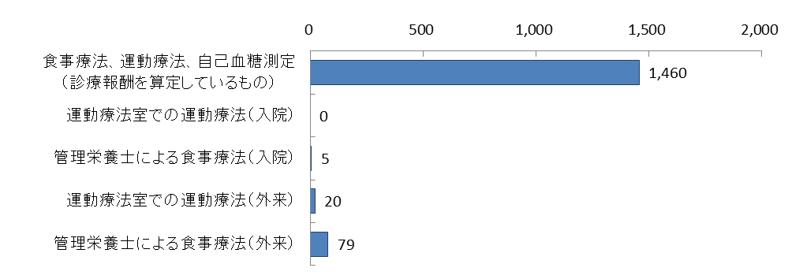

出典　大阪府「医療機関情報システム調査」

図表6-4-19　人口10万人対の

食事療法、運動療法、自己血糖測定の実施

一般診療所（平成29年6月30日現在）

図表6-4-18　人口10万人対の糖尿病治療の実施

一般診療所（平成29年6月30日現在）

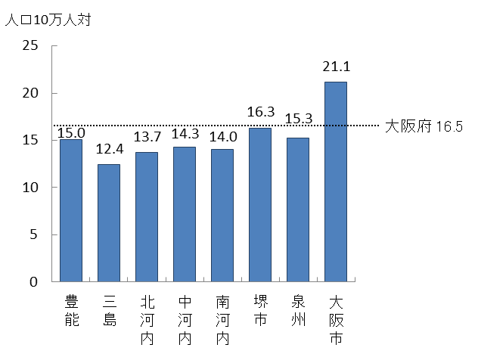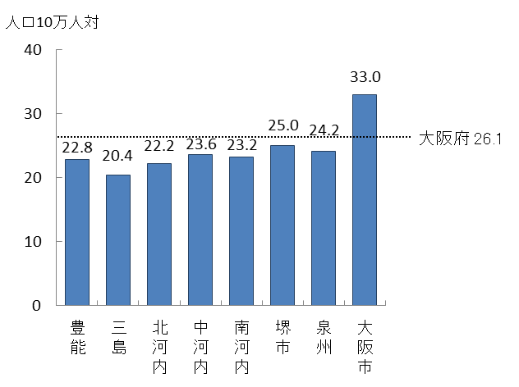

出典　大阪府「医療機関情報システム調査」

※「人口10万人対」算出に用いた人口は、大阪府総務部「大阪府の推計人口（平成26年10月1日現在）」

【医療連携室等】

○府内において、糖尿病治療を行う病院のうち、自院と他院・他施設との退院・転院調整等を担う地域医療連携室を設置している病院は361施設（91.4％）あります。

○府内において、糖尿病治療を行う病院のうち、地域医療連携に糖尿病連携手帳等の患者手帳を活用している病院は59施設（14.9％）と少なくなっています。

図表6-4-21　糖尿病治療を行う病院のうち

地域医療連携に糖尿病患者手帳等を活用

している病院（平成29年6月30日現在）

図表6-4-20　糖尿病治療を行う病院のうち

地域医療連携室を設置している病院

（平成29年6月30日現在）

**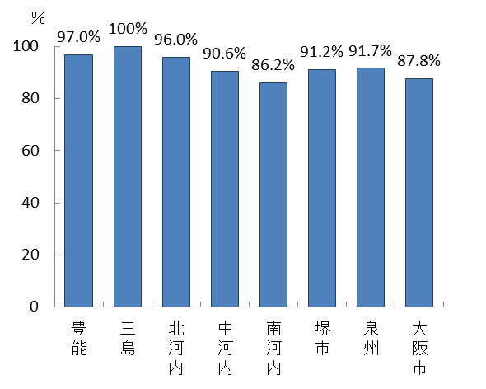 　 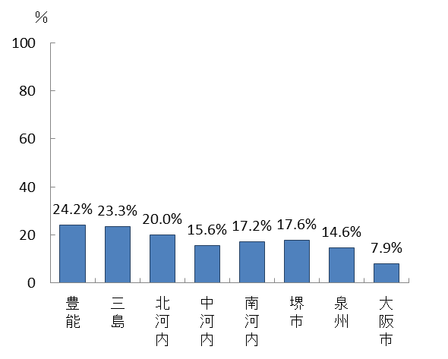**

出典　大阪府「医療機関情報システム調査」

**（４）患者の受療動向（2015年度　国保・後期高齢者レセプト）**

○糖尿病患者の大阪府と他都道府県との流出入を見ると、外来では流入患者数は702,960人、流出患者数は402,958人となり、流入超過となっています。また、入院においても、流入患者数は43,038人、流出患者数は25,716人となり、流入超過となっています（出典　厚生労働省「データブックDisk1」）。

【外来患者の受療動向（二次医療圏別）】

○二次医療圏において、圏域外への患者流出割合は5％から15%程度となっており、圏域内の自己完結率は高くなっていますが、豊能、三島、北河内、中河内、堺市、泉州二次医療圏では、流出超過となっています。

図表6-4-23　圏域における外来患者の「流入－流出」

（件数）

図表6-4-22　患者の受診先医療機関の所在地（割合）

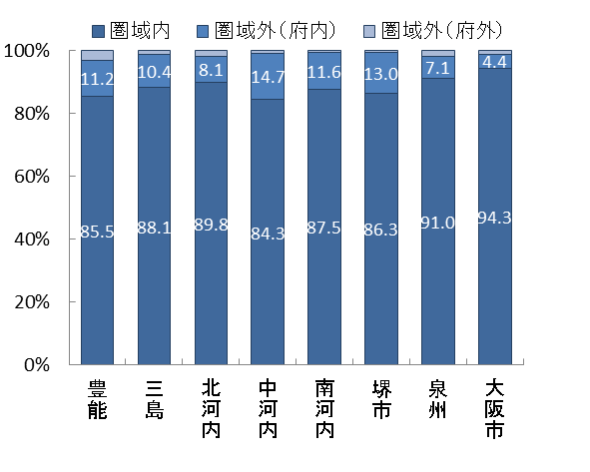　　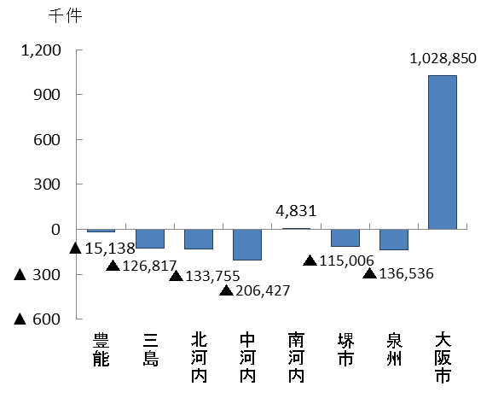

出典　厚生労働省「データブックDisk1」

　　【入院患者の受療動向（二次医療圏別）】

○二次医療圏において、圏域外への患者流出割合は10％から30%程度となっており、圏域内の自己完結率は高くなっていますが、三島、北河内、中河内、泉州二次医療圏では、流出超過となっています。

図表6-4-24　患者の入院先医療機関の所在地（割合）

図表6-4-25　圏域における入院患者の「流入－流出」

（件数）

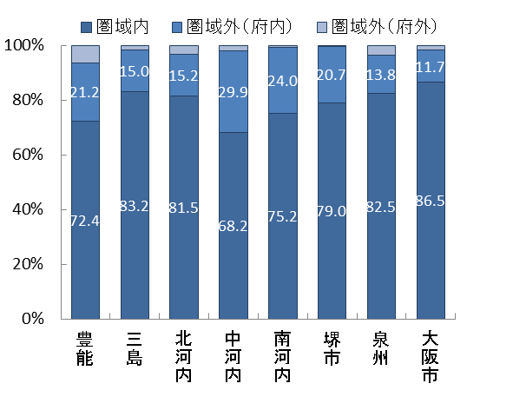　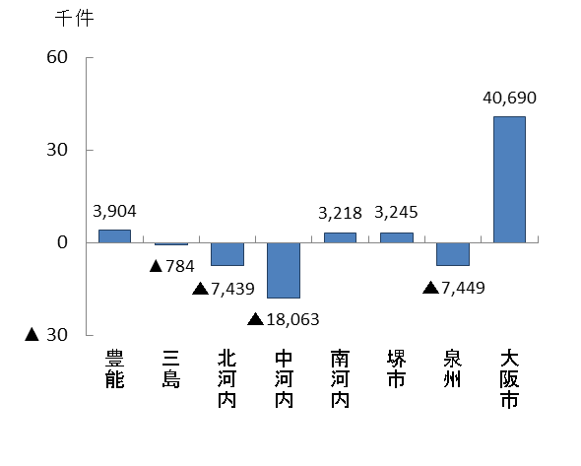

出典　厚生労働省「データブックDisk1」

**（５）医療機関への移動時間**

○二次医療圏間の流出入はありますが、府内において、自宅等から糖尿病治療を実施する医療機関までの移動時間は、多くの疾患において、概ね30分以内となっています。

図表6-4-26　医療機関への移動時間に関する人口カバー率

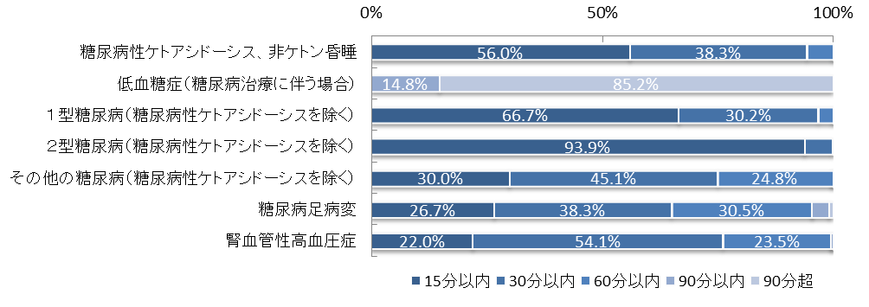

出典　厚生労働省「データブックDisk2」

tableau public公開資料（https://public.tableau.com/profile/kbishikawa#!/）

石川ベンジャミン光一（国立がんセンター）作成

**３．糖尿病医療の施策の方向**

**【目的（めざす方向）】**

**◆糖尿病による新規人工透析患者数の減少**

**【目標】**

**◆第3次大阪府健康増進計画に基づくライフステージに応じた生活習慣病の予防の推進**

**◆地域の実情に応じた糖尿病の医療体制の構築**

**（１）糖尿病の予防**

○糖尿病等の生活習慣病は、生活習慣病に共通する危険因子を取り除くことで、発症リスクを抑えられることができ、また、糖尿病は、必要な治療を継続して受けることで重篤な合併症を予防できることから、第３次大阪府健康増進計画（計画期間：2018年度から2023年度）に基づき、多様な主体との連携によるライフステージに応じた発症予防や重症化予防に取組みます。

**【計画中間年（2020年度）までの取組】**

・特定健診等のデータ及び医療保険データを収集し、疾病発生状況、健康課題等を分析します。

・市町村や関係機関と連携し、府民の健康に対するインセンティブの仕組みづくりやICT等を活用して保険者が行う特定健診受診率、特定保健指導実施率の向上支援に取組みます。

・保険者や関係機関と連携し、府民の自主的な健康づくりや職場における健康づくりを促進します。

・保険者や関係機関と連携し、糖尿病患者に対する適切な受診勧奨や保健指導の実施等、重症化予防の取組を促進します。

**【計画最終年（2023年度）までの取組】**

・中間年までに実施した事業の結果を踏まえ、引き続き、生活習慣病予防のために事業を実施します。

**（２）糖尿病の医療機能の分化・連携の推進**

○糖尿病の医療体制や医療連携の状況等を把握し、関係者間でめざすべき方向性の共有を図ることにより、地域の医療機関の自主的な取組を促進します。

**【計画中間年（2020年度）までの取組】**

・地域における糖尿病の医療体制（医療機能、医療需要、受療動向等）について、医療機関情報システムやNDB、DPCデータの分析等を行い経年的な把握に努めます。

・二次医療圏ごとに設置している「大阪府保健医療協議会」において、上記で分析した結果に基づき、今後の地域の医療体制について協議し、関係者間でめざすべき方向性について認識を共有します。

・糖尿病の患者にかかる医療連携の状況を、地域で診療に携わる医療従事者間で共有する会議を開催し、地域の実情に応じて、糖尿病連携手帳の活用等による連携体制の充実を図ります。

**【計画最終年（2023年度）までの取組】**

・中間年までに実施した事業の結果を踏まえ、今後の地域の医療体制について引き続き協議していきます。

施策・指標マップ

施策・指標マップ

目標値一覧

|  |  |  |  |  |  |  |  |
| --- | --- | --- | --- | --- | --- | --- | --- |
| 分類  B：目標  C：目的 | 指　標 | 対象年齢 | 現　状 | | 目標値 | | |
| 値 | 出典 | 2020年度  （中間年） | 2023年度  （最終年） | |
| B | 第3次大阪府健康増進計画での目標値の達成 | － | 第3次大阪府健康増進計画で評価します | | | | |
| B | 各二次医療圏で設定した取組※ | － | 各二次医療圏の保健医療協議会等で評価します | | | | |
| C | 糖尿病による新規人工透析導入患者数 | － | 1,162人  （平成27年） | 日本透析医学会  「わが国の慢性透析療法の現況」 | － | | 1,000人  未満 |

※第９章「二次医療圏における医療体制」参照